Tillsynsbegäran – information om höga naturvärden i avverkningsanmälan A 56-2024 i Strömsunds kommun
Denna tillsynsbegäran behandlar höga naturvärden i avverkningsanmälan A 56-2024 i Strömsunds kommun som inkom 2024-01-02 och omfattar 4,9 ha.
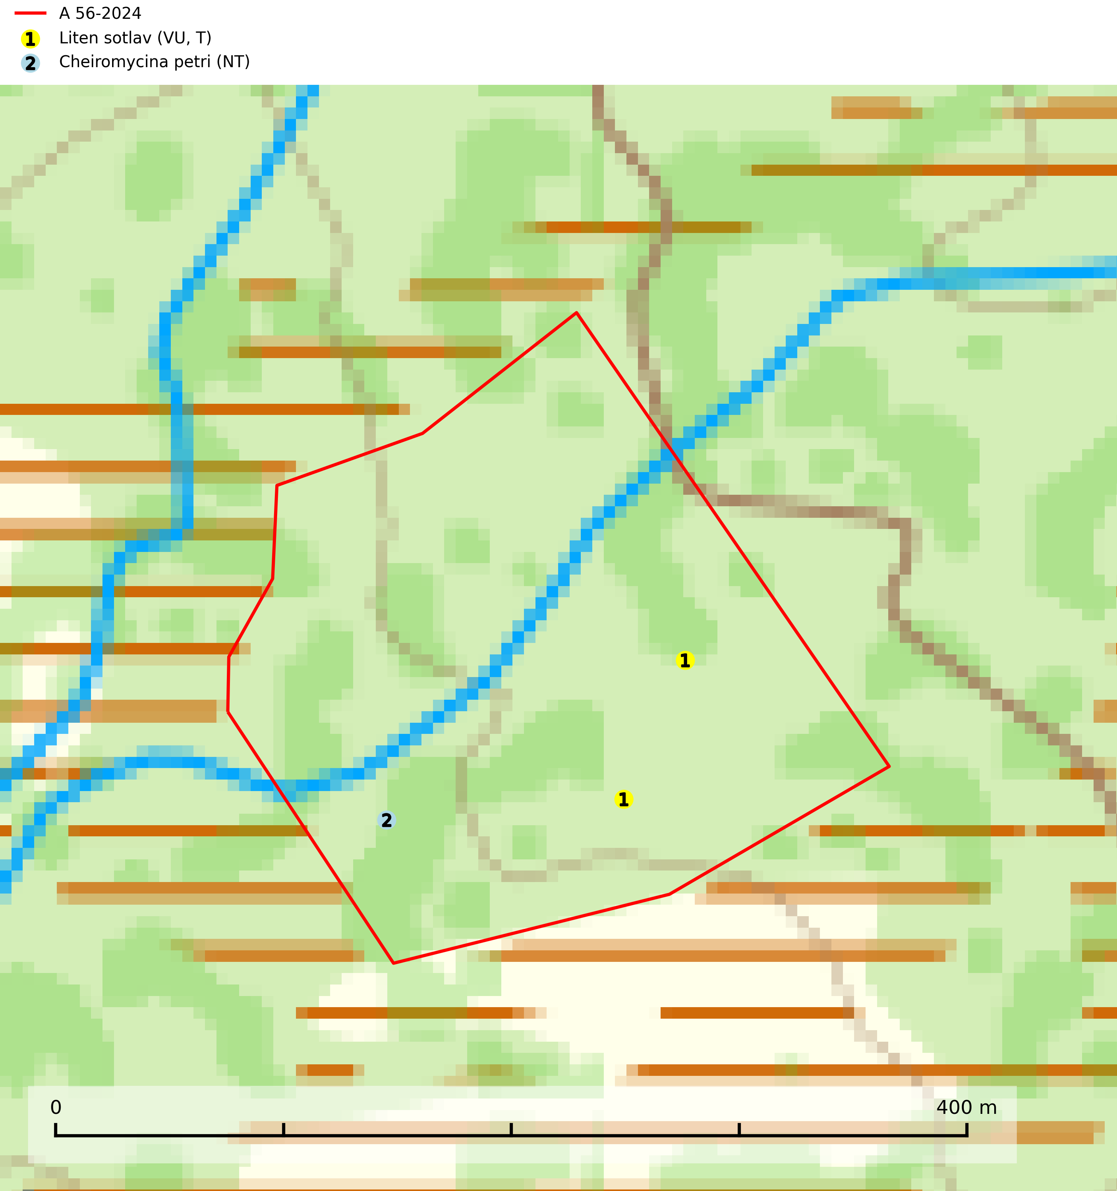
Figur 1. Fyndplatser för naturvårdsarter i avverkningsanmälan. Markörer utan svart kant är placerade på fyndplatsen. Markörer med svart kant är placerade vid sidan av fyndplatsen har ett svart streck som visar fyndplatsens exakta position. Kartans mittpunktskoordinat är N 7193971, E 465881 i SWEREF 99 TM.
I avverkningsanmälan finns fynd av 2 naturvårdsarter, varav 2 är rödlistade och 1 är typisk (T): liten sotlav (VU, T) och Cheiromycina petri (NT). Se Figur 1.

Tillsynsbegäran
Vi begär härmed att Skogsstyrelsen fattar beslut enligt miljöbalken som säkerställer att skogens höga naturvärden bevaras samt att EU-lagstiftning efterlevs och att artskyddsbrott förhindras.
Vi önskar även ta del av de ställningstaganden och beslut som myndigheten meddelar till följd av aktuell avverkningsanmälan och föreningens inlaga (se 34 § förvaltningslagen).

Naturvårdsarter och fridlysta arter
Nedan följer beskrivningar av de naturvårdsarter och fridlysta arter som har sina livsmiljöer och växtplatser i den avverkningsanmälda skogen. De påträffade naturvårdsarterna är ett tydligt kvitto på att det rör sig om en skog med höga naturvärden.
Liten sotlav (VU) förekommer i gamla brandrefugiala boreala granskogar där den oftast påträffas på grovbarkiga, senvuxna, mycket gamla granar. Arten är en av de mest krävande arterna i fuktig grannaturskog och är placerad högst upp i Skogsstyrelsens värdepyramid för bedömning av skog med höga naturvärden. Samtliga förekomster bör skyddas. Liten sotlav är typisk art för 9010 Taiga (SLU Artdatabanken, 2024; Nitare & Skogsstyrelsen, 2019).
Cheiromycina petri (NT) är påträffad på viden, gran och björkar. Arten påverkas negativt av förändrad beståndsstruktur och det föreligger indikation på eller misstanke om populationsminskning. Minskningen avser förekomstarea, kvalitén på artens habitat, antalet lokalområden och antalet reproduktiva individer (SLU Artdatabanken, 2026).

